Hotelijerstvo i gastronomija

**SVEUCILISTE U SPLITU**

Klasa: 602-04/21-02/21 Urbroj:2181-202-2-25-21/3-96

Makarska, 25. rujna 2024. godine

Na temelju Odluke Rektorskog zbora visokog učilišta o obliku i načinu provedbe nastupnog predavanja za izbor u znanstveno-nastavna, umjetničko-nastavna i nastavna zvanja (Narodne novine broj 195/05), objavljuje se

**OBAVIJEST**

**dr. sc. Jurica Botić,** održati će nastupno predavanje za izbor u naslovno zvanje docentau znanstvenom području prirodnih znanosti, polje geografija, grana društvena geografija, dana **18. 10. 2024. godine** u 18.30 sati**,** predavaonica C u zgradi studija Hotelijerstvo i gastronomija u Makarskoj**,** studentima druge godine prijediplomskog sveučilišnog studija.

Tema nastupnog predavanja:

**TURISTIČKO-GEOGRAFSKA OBILJEŽJA SREDNJE DALMACIJE**

Predavanje će se održati u prisutnosti studenata Hotelijerstva i gastronomije u Makarskoj i nastavnika sveučilišnog studija Hotelijerstvo i gastronomija i Stručnog povjerenstva u sastavu:

1. Izv. prof. dr. sc. Silvija Šiljeg, predsjednica
2. Prof. dr. sc. Nikola Glamuzina, član
3. doc. dr. sc. Ivan Marić, član

Ova Obavijest o nastupnom predavanju oglašava se oglasnim pločama i mrežnim stranicama Sveučilišta u Splitu i Studija Hotelijerstvo i gastronomija.

Voditeljica studija

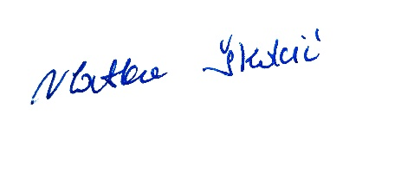

Prof. dr. sc. Vlatka Škokić

Sveučilište u Splitu University of Split

Ruđera Boškovića 31, 21000 Split

T +385 21 558 200

F +385 21 348 163

[rektorat@unist.hr,](mailto:rektorat@unist.hr) unist.hr

MB03129306 OIB 29845096215

IBAN HR0524070001100578938